Troubles de conversion
Définition: Il existe plusieurs synonymes qui chacun ont un poids historique.
- Troubles hystériques: utérus migrant (Hippocrate). Décrit une ressemblance avec les personnes épileptiques.
- Troubles fonctionnels: névrose (Charcot). Anatomoclinique=>lésion fonctionnelle, dynamique=qu’on ne voit pas en apparence
- Troubles psychogènes: facteurs psychologiques déclenchants
- Troubles dissociatifs: conscience (Janet)
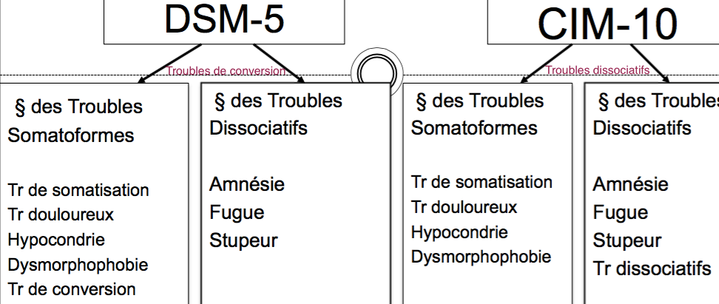
- Troubles de conversion: refoulement (Freud), conflit intrapsychique qui était converti en symptôme physique
2 systèmes de classification:

Le terme « trouble fonctionnel » est utilisé pour discuter avec les patients.
Définition du DSM-5:
- Un ou plusieurs symptômes ou déficit touchant la motricité volontaire ou les fonctions sensitives/sensorielles.
- L’examen clinique met en évidence une incompatibilité avec une maladie neurologique connue. P.ex ressemble à l’épilepsie mais signes cliniques qui montrent que c’est autre chose.
- Le symptôme ou déficit n’est pas mieux expliqué par un autre trouble médical ou mental
- Le symptôme ou déficit cause une souffrance/altération du fonctionnement.

Sémiologie:
- Signes positifs moteurs:
- Fluctuant (test/spontané) (lit/debout): regarder si discordance, si c’est différent. P.ex boiterie mais il arrive à mettre du poids sur sa jambe. Bonne position du pied alors que dans le lit elle n’arrive pas à faire une flexion du pied=>discordance.
- Lâchages (attention à la douleur)=résiste d’abord puis lâche.
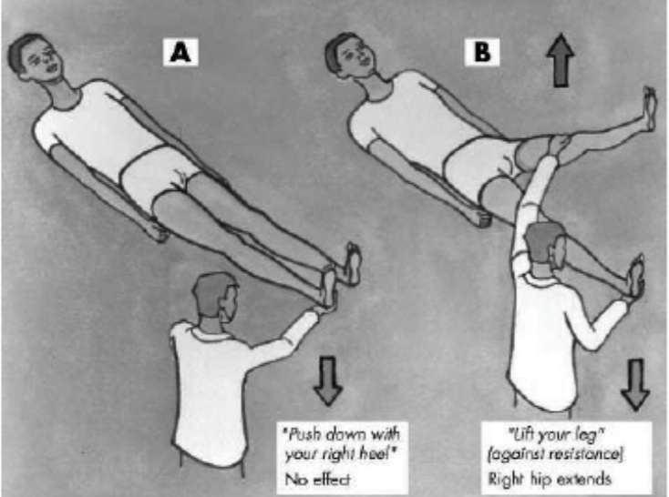
- On demande au patient de lever les bras. Abaissement sans pronation, contre gravité, sur le visage (normalement devraient tomber sur le visage mais tombe sur le corps=>hyperextension du bras). Abaisse tranquillement en restant en supination.
- Test de Hoover: Faiblesse d’une jambe (on demande au patient de pousser la jambe vers le bas) mais en se concentrant sur l’autre jambe, il aura une bonne force d’appui=>quand mouvement involontaire=>Hoover positif.
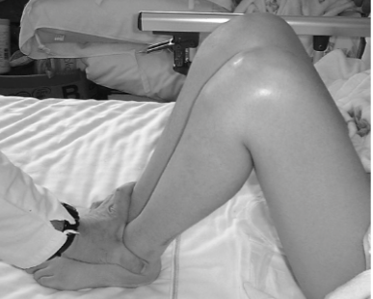
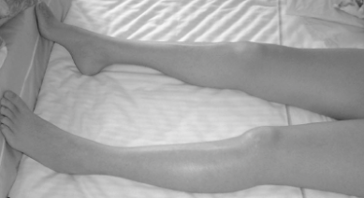
- Spinal injury center test (SIC): The patient is placed in the supine position, and the physician passively lifts up the patient's knees on a bed. Without any intention of keeping the knee in its lifted position, the physician gently releases the knee. When the patient is able to maintain the lifted position, then he is considered to be SIC test-positive. If the patient has severe paralysis, then the SIC test result is almost always considered negative (=patient qui a problèmes organiques).

- Signes positifs sensitifs:
- Territoire non organique=non anatomique
- Erreurs systématiques: Lors du toucher-piqué ou de la position du doigt de pied, fera TOUJOURS faux. Ce ne sont pas des erreurs, à chaque fois une inversion=elle sent juste mais la réponse est fausse.
- Test oui/non: « Est-ce que je vous touche? » on la touche et elle va dire non
=>Problème complexe de l’intégration de l’information!
- Signes positifs de la marche:
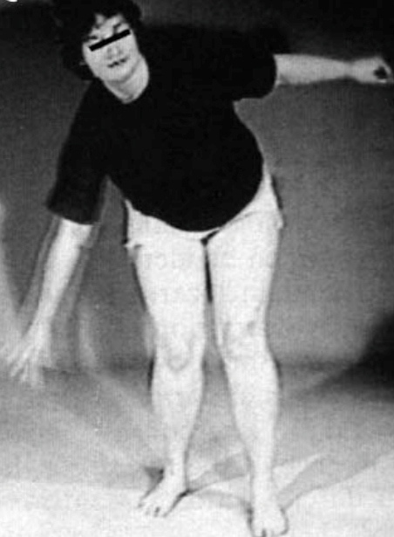
- Fluctuant (test/spontané): Regarder quand elle arrive dans la salle d’attente, quand elle marche avec son mari=>position non ergonomique (plié) avec des tout petits pas. Demande de la force, très fatigant.
- Hésitation, mimique souffrante, gémissements
- Position non économique
- Mouvements amples des bras, bras écartés qui bougent.
- Pied « traînant »: Patient traîne la jambe derrière, la ramène derrière. Les post-AVC ramènent la jambe en faisant un cercle (circonduction spastique).
- Marche patineur
- Lâchages brusques des genoux
- Signes positifs de crises:
- Début lent et ininterrompu
- Durée longue
- Arythmique, asynchrone (ça vient et ça part)
- Comportements spécifiques: (ressemble à de l’épilepsie)
- Arc de cercle (hyperextension du dos)
- Balancement du bassin
- Tremblement céphalique
- Bégaiement/pleurs
- Mouvement des 4 membres sans altération de la conscience
- Yeux fermés! Très sensible (98%) et spécifique (96%)!

Attention au mythe! Le diagnostic d’un trouble neurologique fonctionnel n’est pas un diagnostic d’exclusion mais un diagnostic positif (il y a des signes positifs!). Exactement comme un trouble neurologique organique. Les deux peuvent co-exister: Beaucoup de patients font et des crises épileptiques et des crises non épileptiques p.ex=>bien y penser.

Epidémiologie: Ce n’est pas rare! 1/3 (30%) des patients en neurologie souffrirait d’un de ces troubles! Les gens banalisent cette maladie, pensent que ce n’est pas grave mais ces patients vont mal.
Pronostic: Quelle est la gravité de la maladie? On constate dans une étude que cette maladie n’est pas plus légère que la SEP! Ce n’est pas une banalité, en plus de ça il y a des troubles chroniques (89% ont encore des symptômes, 29% arrêt de travail à l’âge moyen de 44 ans).
Etiologie:
Reprenons la définition du DSM-IV:
- Un ou plusieurs symptômes ou déficit touchant la motricité volontaire ou les fonctions sensitives/sensorielles suggérant une affection neurologique ou une affection médicale générale.
- Facteurs psychologiques associés (relation temporelle)
- Pas stimulé
- Examens médicaux appropriés
- Souffrance/altération du fonctionnement
- Pas dans l’évolution dans trouble somatisation

Facteur psychologique: Traumatisme psychologique, ça peut être qqch de physique (p.ex avoir fait une syncope) mais pas un seul traumatisme! Souvent terrain, gens qui ont eu des traumatismes pendant l’enfance comme des attouchements, incestes=>développement des défenses au stress déficient=>facteur de risque! Impact sur la sévérité des symptômes.
Mais ne suffit pas à expliquer, c’est un facteur de risque! Lien causal pas établi!
Il y a des patients qui auront cette pathologie qui n’ont pas eu d’événements traumatisants dans l’enfance ou dernièrement=>ne pas dire que c’est refoulé ou qu’il ne s’en rappelle pas!

Antécédents: Co-morbidités psychiatriques: 60% des patients
- Troubles affectifs (dépression): 20-40%
- Troubles anxieux: 20-60%
- Troubles de la personnalité: 30-60%

Attention au mythe! Le trouble neurologique fonctionnel n’est pas une stimulation! Des gens pensent qu’ils font exprès. Mais on a comparé des gens qui font exprès avec ces patients et pas les mêmes activations cérébrales!
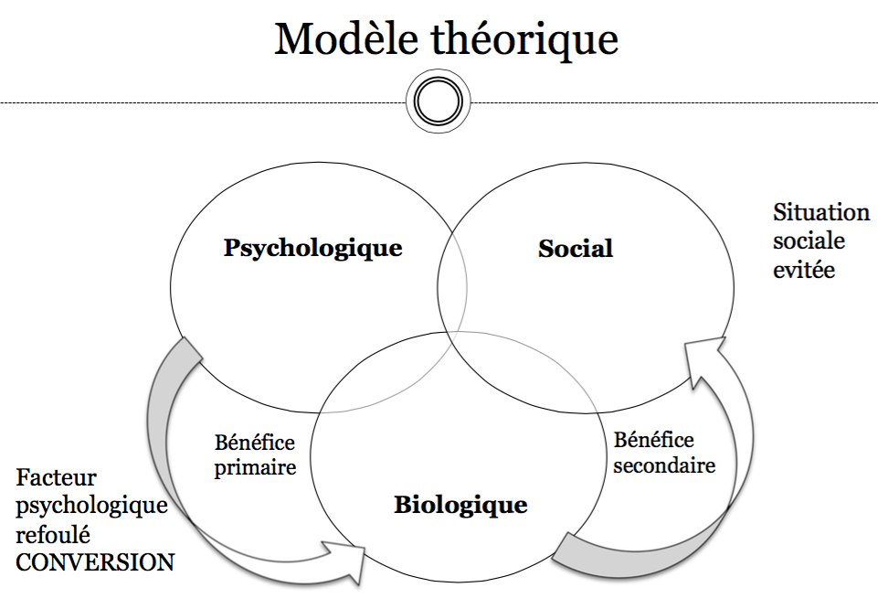
Prise en charge:
- Expliquer ce que le patient a, attention aux termes employés (les patient trouvent extrêmement vexant qu’on leur dise que ce sont des symptômes dans la tête. Par contre ils ne se vexent pas si on leur dit que c’est un trouble fonctionnel). Dire que c’est un problème de fonctionnement du cerveau, lui expliquer la nature cérébrale du trouble et après ça on peut commencer à parler de la nature psychogène du trouble.
- Expliquer ce que le patient n’a PAS
- Dire que c’est fréquent et bien connu
- Souligner le caractère réversible
- Impliquer le patient
- Proposer un consilium psychiatrique
- Thérapie cognitivo-comportementale
- Psychothérapie individuelle
- Suivi conjoint neurologique et psychiatrique avec le médecin traitant

Conclusions:
- Ce n’est pas un diagnostic d’exclusion car il existe des signes positifs.
- Peut co-exister avec une maladie organique
- Maladie fréquente (30% des patients neurologie)
- Pronostic souvent défavorable
- Associée à une co-morbidité psychiatrique
- Pas une stimulation
- Prise en charge multidisciplinaire (psychiatre, neurologue, physio, médecin traitant)

